湖南科技学院易班注册认证实操手册
方式一： Web端注册认证流程
- 账号登录
1.打开 http://www.yiban.cn/,右上角有【登录】和【注册】按钮，若已有易班账号，可点击【登录】（图1）

图1
- 账号注册及校方认证
可点击【注册】进行易班账号的注册
1. 填写基本信息：输入手机号、图形验证码、获取验证码、填写密码。其中获取验证码会以短信的形式发送至您的手机号。（图2）
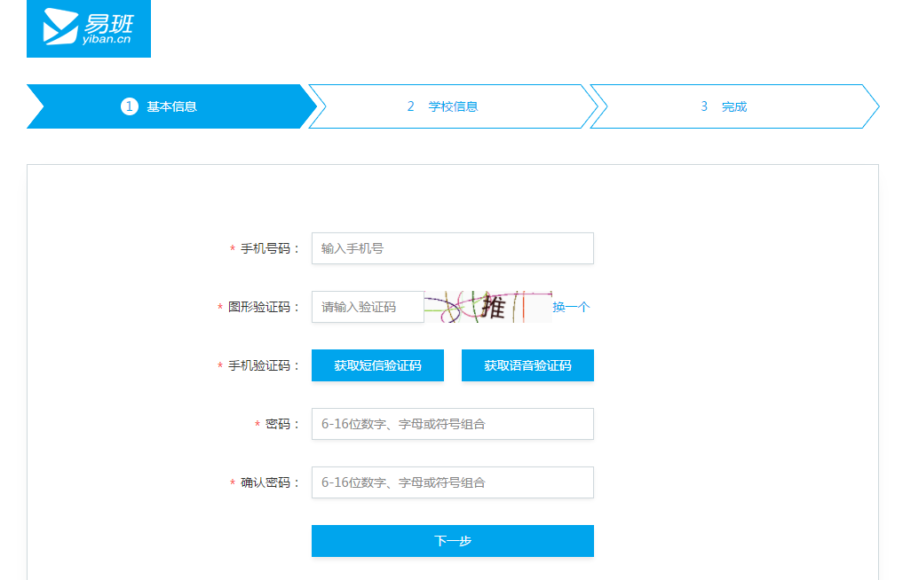
图2
2. 填写学校信息：
则点击图3【马上去校方认证】，在图4页面填写学校、真实姓名和学号，点击【立即认证】，完成校方认证完善校园基本信息，昵称、学校、学院、入学年份均为必填项。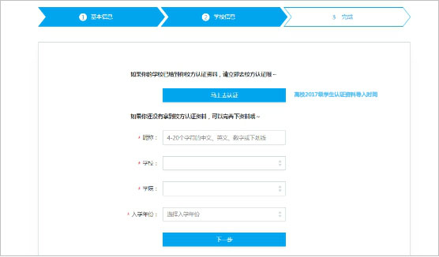
图3

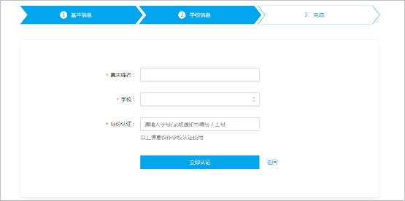
图4

3. 注册/校方认证完成：注册/认证完成后您会自动与学校机构号成为好友，并且加入自己的学院、班级，易班也会为您推荐一批明星学校、明星校友以及明星易友，您可以选择添加好友或跳过该步骤，完成易班的全部注册/认证（图5）
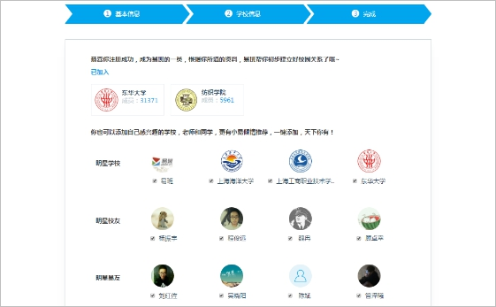

图5

方式二： 客户端注册认证流程


（扫描二维码，下载 易班 app）
- 账号注册
打开app，点击【新用户注册】，进入“注册”界面。填写好相关信息，点击【下一步】，进入“完善资料”界面。填写相关信息，点击【完成】。在“易班”界面点击【校方认证】，进入“校方认证”界面，填写相关信息（注：使用“学号“认证），点击完成。
1、开始界面，点击【新用户注册】
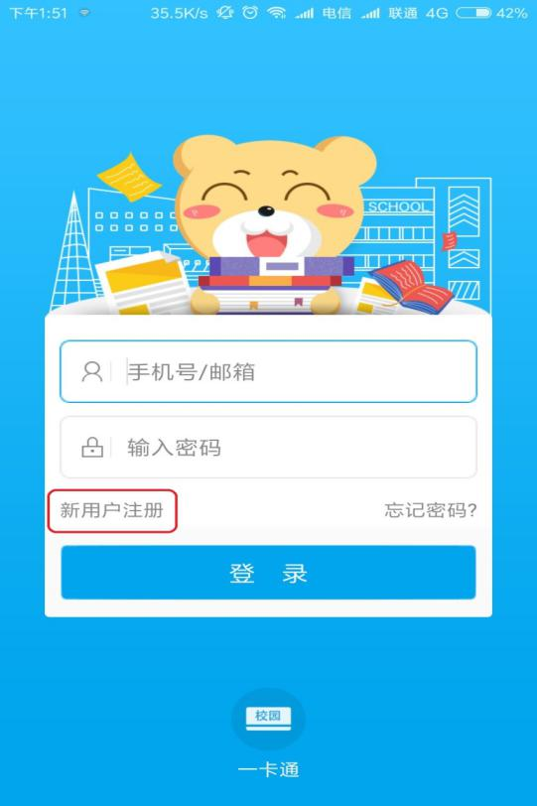
2、注册界面
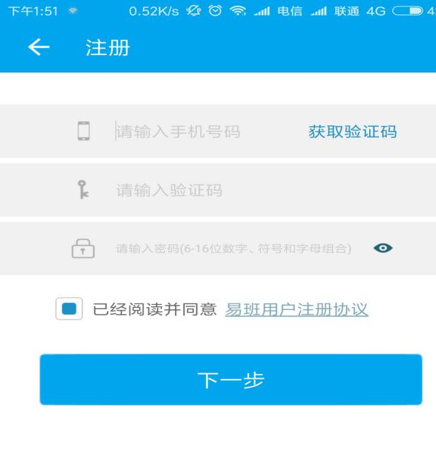
第三步：填写密码
第一步：输入手机号
获取验证码

获取码
第二步：输入验证码
3、完善资料
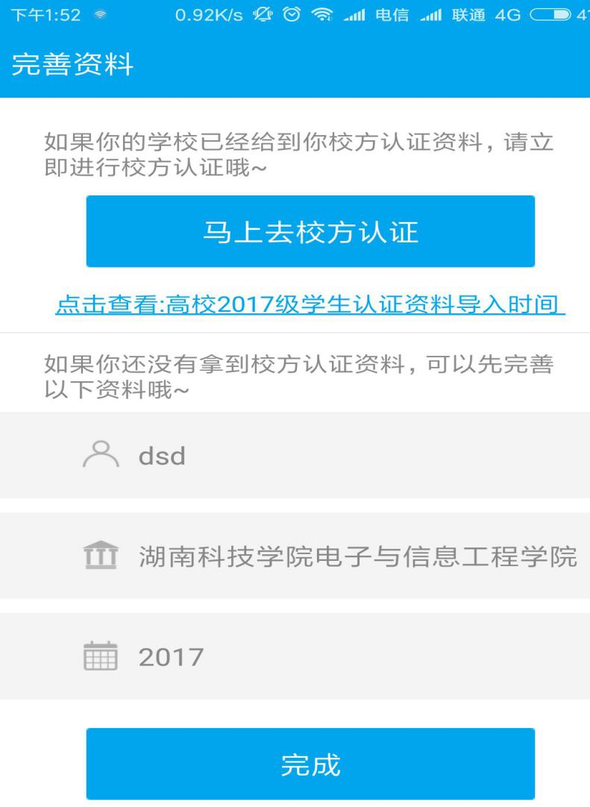
以电子信息工程学院为例

4、校方认证
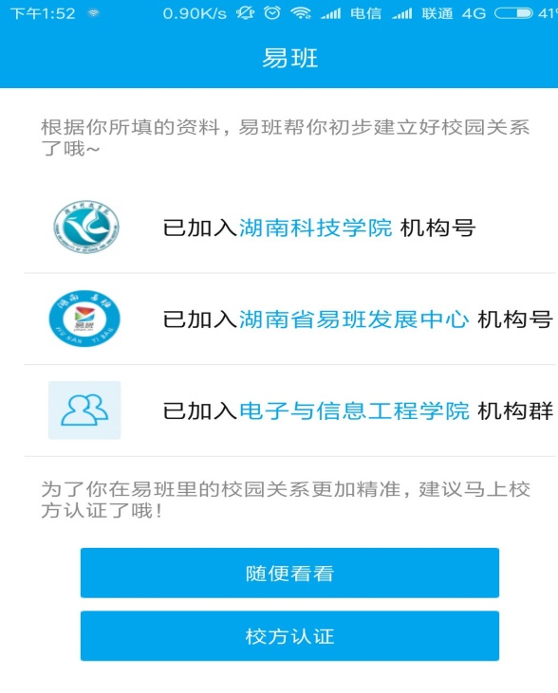
- 登陆
打开app，填写账号和密码登陆。


微信扫码关注湖南科技学院易班公众号：

湘科院非同易班

“科院易班“不一般，
我们衷心期待你的加入，让我们一起为你的大学时光喝彩！

